Individuální studijní plán doktorandů v SIS – návod pro školitele

- Schválení návrhu plánu
- Schválení ročního hodnocení plánu

1.1 pro přihlášení do Studijního informačního systému (SIS) je nutné mít přihlašovací jméno a heslo. Použijte prosím přihlašovací údaje z Centrální autentizační služby (CAS), které získáte ve výdejních centrech průkazů po předložení občanského průkazu. Podrobnější informace o přístupech jsou na fakultním webu. Externí školitelé mohou požádat na adrese sis@lf1.cuni.cz o přístupové údaje a o přidělení role učitel, potřebné pro schválení návrhu plánu a pro schválení ročního hodnocení plánu.

1.2 přihlaste se do Studijního informačního systému na adrese: https://is.cuni.cz/studium

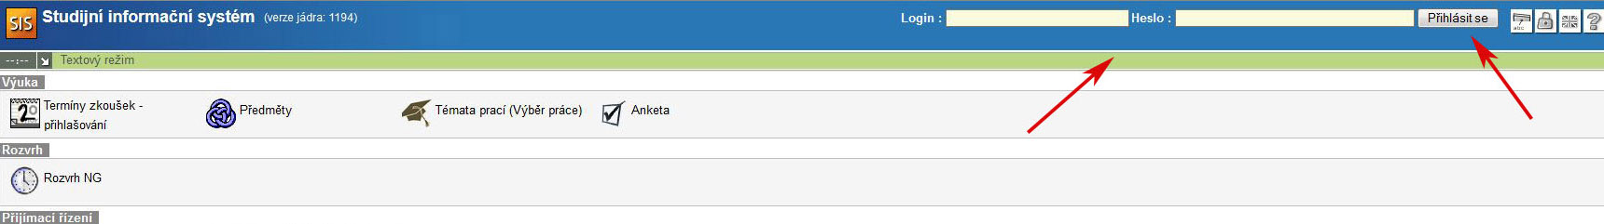

1.3 přejděte do modulu Individuální studijní plán PhD studentů, vyhledejte návrh plánu, kliknutím na ikonu otevřete detail plánu.

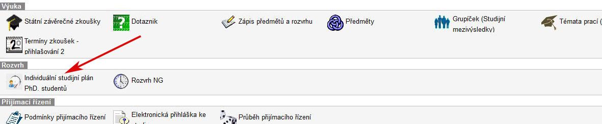

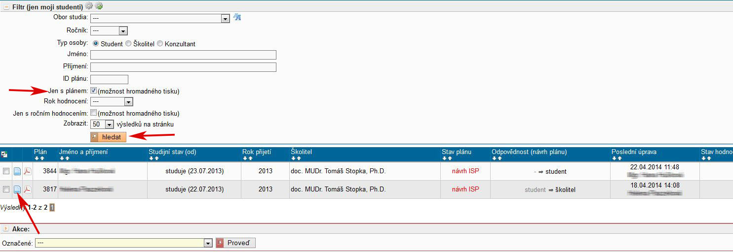

1.4 v okně Detail plánu můžete kliknutím na ikonu komentovat jednotlivé části návrhu a studijní povinnosti. Povinný je komentář celého návrhu, který založíte výběrem „komentovat návrh“ v roletovém menu pod seznamem zapsaných povinností. Odsouhlasený návrh postupte oborové radě ke schválení. Pokud vracíte plán studentovi k doplnění, vyplňte komentář k vrácení návrhu plánu.

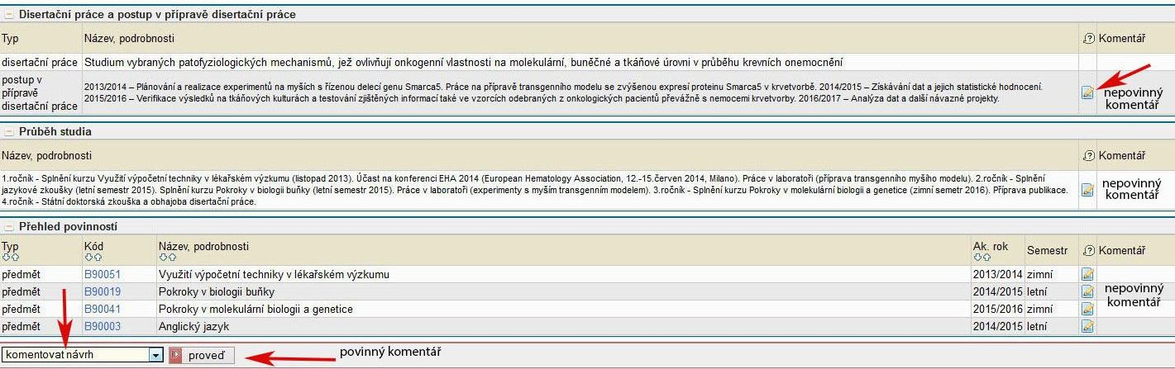

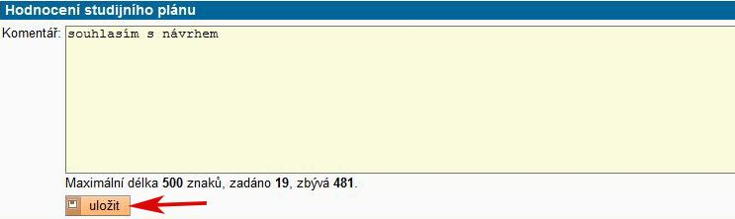

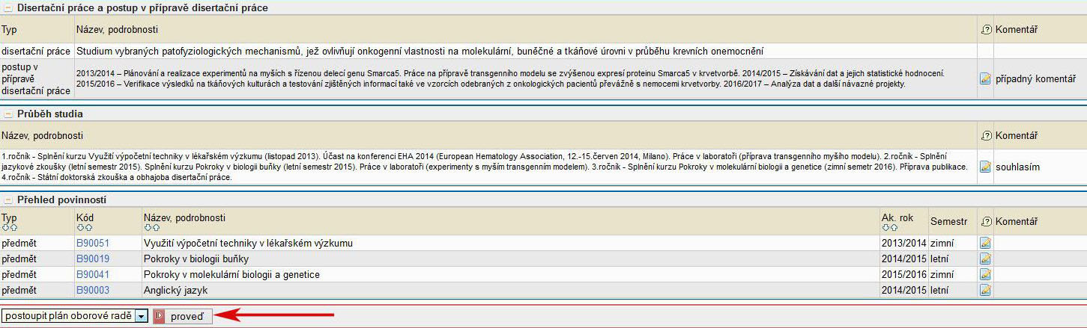

1.5 oborová rada ISP projedná, v okně Detail plánu vyplní povinný komentář a plán schválí nebo vrátí studentovi, příp. školiteli k úpravě.

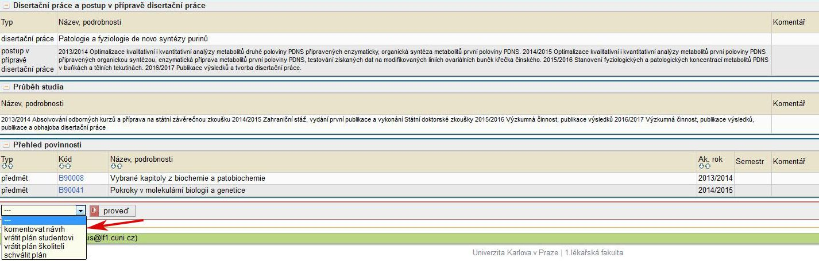

Schválení ročního hodnocení plánu

2.1 přihlaste se do SIS (viz bod 1.1 a 1.2), zvolte roli učitel a přejděte do modulu Individuální studijní plán PhD studentů. Výběr studentů můžete omezit nastavením filtru. Po kliknutí na tlačítko „hledat“ se zobrazí seznam studentů, kterým jste školitelem nebo konzultantem. Ve sloupci „Stav hodnocení“ jsou vidět návrhy hodnocení ke schválení, ve sloupci „Odpovědnost (roční hodnocení)“ je vidět aktuální odpovědnost, Hodnotit můžete, pokud je odpovědnost “ => školitel “. Hodnocení otevřete kliknutím na ikonu .

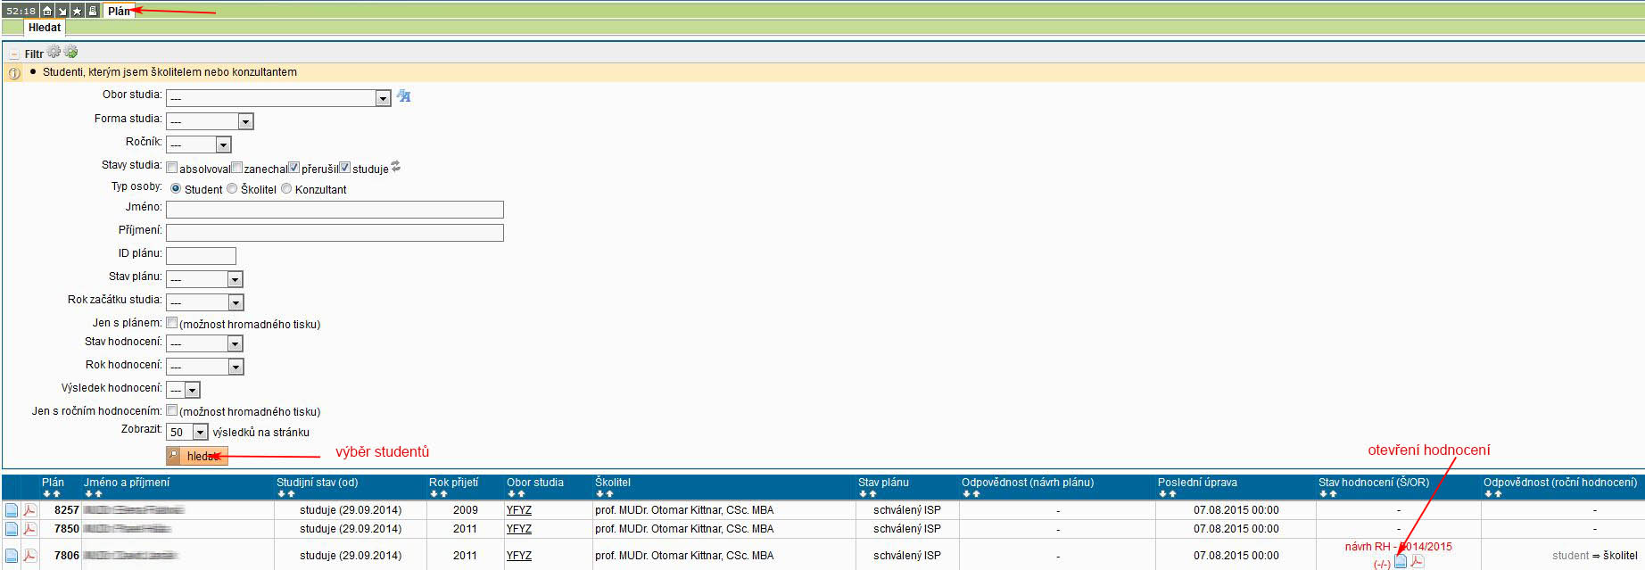

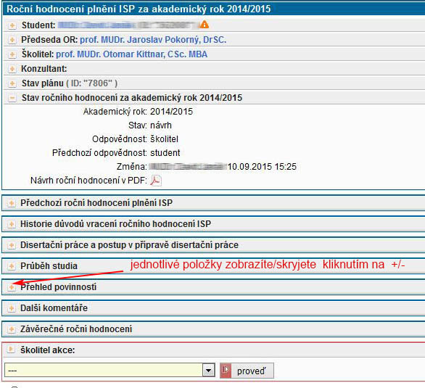

2.2 zkontrolujte plnění studijních povinností. Studenti mají v průběhu akademického roku nahlásit splnění předmětů studijní referentce a zajistit zapsání výsledků do SIS. Splněné povinnosti evidované v SIS musí spárovat s povinnostmi uvedenými v ISP. Informaci o spárování zjistíte kliknutím na ikonu nebo
Pokud student označil v ročním hodnocení předmět jako splněný a ve sloupci Plnění dle SIS je „nesplnil“ a předmět není spárován, měli byste mu roční hodnocení vrátit k opravě či doplnění. Také v případě, že požadujete další upřesnění nebo doplnění, vraťte roční hodnocení studentovi s komentářem, co je třeba doplnit.

příklad ročního hodnocení, ve kterém nejsou spárovány předměty, student nemá předměty a výsledky zapsány v SIS

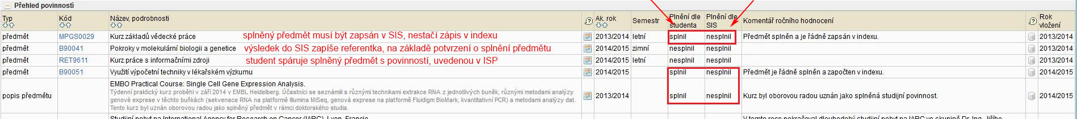

vrácení ročního hodnocení k doplnění

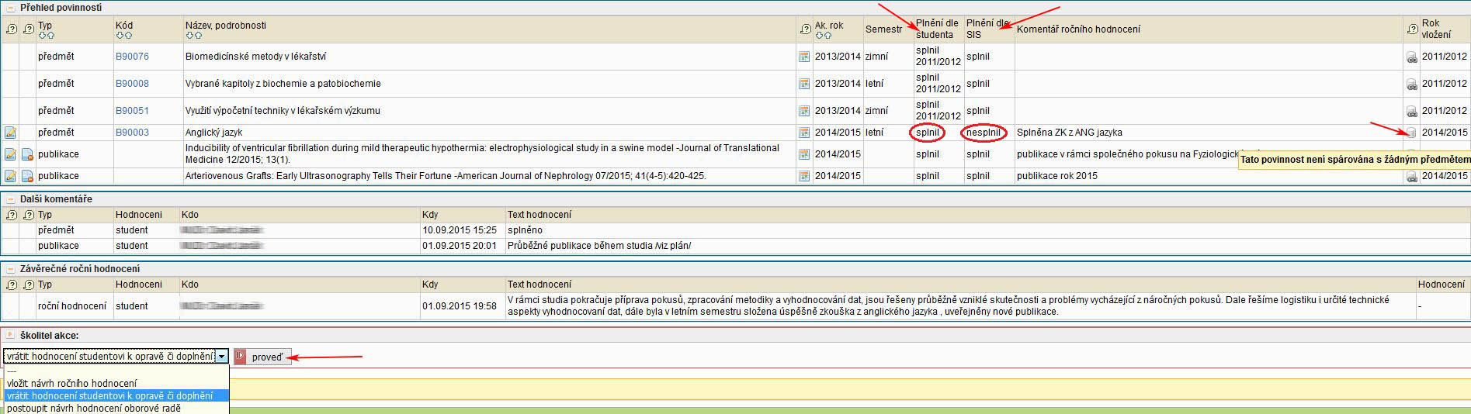

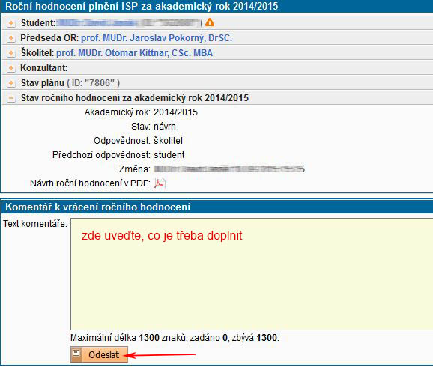

2.3 vložení návrhu ročního hodnocení a zhodnocení plnění ISP

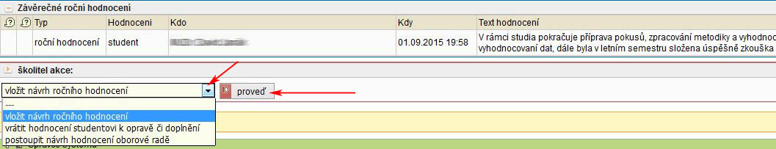

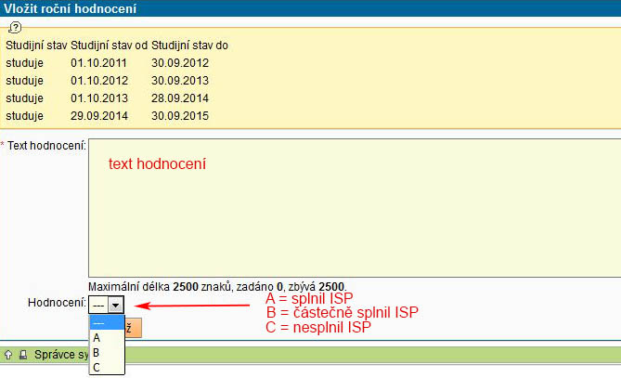

2.4 postoupení návrhu hodnocení ke schválení oborové radě

